С какого возраста
приучать ребенка к горшку?

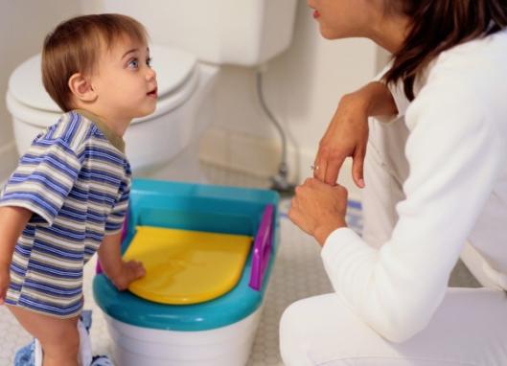

Интересный факт: одноразовые подгузники стали «камнем преткновения» с момента их появления, поскольку сразу встал вопрос: что лучше и физиологически правильней для малышей - подгузники или пеленки.
С какого возраста приучать ребенка к горшку?
Старшее поколение, чьи детки выросли без подгузников, уверены до сих пор, что высаживать ребенка на горшок надо как можно раньше.
Их можно понять, ведь запачканные пеленки приходилось стирать именно им, и чем раньше кроху приучали делать «важные дела» на горшке, тем спокойнее была мама.
Свое мнение старшее поколение обосновывало тем, что непромокающие подгузники явно будут «мешать» формированию привычки опорожнять кишечник только на горшок, к тому же у детей сформируется косолапость, если ходить «с мокрым комком между ножек». Разумеется, ничего подобного не происходило, «подгузничные» детишки первого поколения выросли, проблем с туалетом нет. Но и годы спустя молодые мамочки пытаются, как можно раньше приучить малыша к горшку, считая это более гигиеничным и правильным.
Хотя, если подумать и разобраться, то подгузники не дают возможности ребенку почувствовать дискомфорт, влага впитывается так быстро, что кожа остается сухой.
Дискомфорта нет, контролировать выделительную функцию нет нужды. Это лишь версия, поскольку никто этого доказать не может, малыш не скажет уютно ему и неприятно. Привыкание к подгузникам есть у взрослых, не у детей, которых и в два, и в три годика считают маленькими несмышленышами.
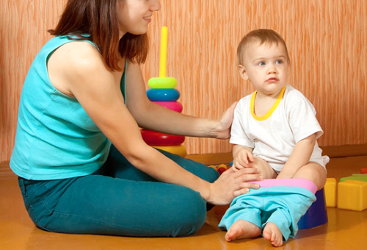
Важные правила, которые следует знать беспокойным родителям:
- если мочеиспускание, опорожнение кишечника – это безусловный рефлекс организма, то контролю над этими действиями малыш обучается самостоятельно. Это требует времени, не торопитесь, и не передавайте эту тревогу своему ребенку;
- если горшок есть в доме, можно считать, что «процесс пошел». Если хоть раз получилось сделать «важные дела» в него и карапуза сразу похвалили, то волноваться не стоит. «Всему свое время», малыш поймет, как приятно получать похвалу за то, что естественно;
- совершенно без разницы, когда вы начнете сажать ребенка на горшок – в год или в три. Пока он не почувствует приятность/неприятность мокрых трусиков, стремление сделать «пи-пи» в горшочек не проявит себя. Не тревожьтесь понапрасну, не думайте о неприятном.
Ведь вот что забавно: педиатры и психологи в Новосибирске провели годовой эксперимент с целью определить, во сколько месяцев разумно начинать такое приучение? В эксперименте приняли участие 42 семьи с детками годовалого возраста.
Половина родителей пользовались для гигиены малыша одноразовыми подгузниками, вторая половина использовала исключительно пеленки.
К изумлению второй группы, где были убежденные противники заменителей пеленок, все дети начали проситься на горшок примерно в одном возрасте – от полутора до двух лет. Так стоит ли копья ломать, если при правильном подходе детки к этому возрасту смогут контролировать акты дефекации и мочеиспускания?
Конечно, если у родителей избыток времени, то можно учить ребенка делать «пи-пи» только над какой-либо емкостью. Но, пожалуйста, учтите – малыш до года еще ничего не должен, его функция контроля естественных физиологических отправлений не сформирована.
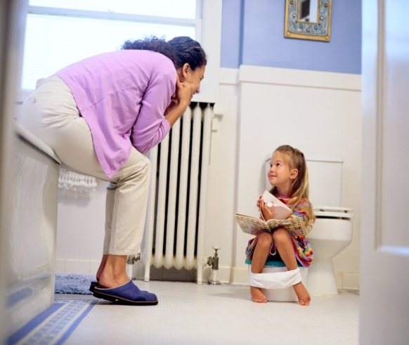
Когда нужно начинать приучение к горшку
Если малыш давно самостоятельно кушает (с небольшой помощью взрослого), сидя играет, устойчиво стоит и даже ходит с опорой о стенку, то может хватит пачкать штанишки? Со скольки лет малыш должен сам ходить на горшок? Педиатры однозначно ответить не могут, но обозначают период, когда навык должен сформироваться по чисто физиологическим причинам – до трех лет. Как только малыш начнет понимать, чего ему хочется и сможет контролировать свои нужды, проблема горшка и мокрых штанишек будет решена.
Не будет «горшочных» проблем, если ваш карапуз в полтора года уже имеет следующие навыки:
- активно выражает свои желания, пользуется жестами или словами для достижения цели;
- реагирует на ваши указания адекватно;
- понимает ваши требования, выраженные словами;
- копирует ваши действия;
- ходит, садится на стульчик самостоятельно, умеет снимать штанишки;
- понимает, для чего надо использовать горшок;
- знает, что похвалу надо заслужить, и пытается сделать все правильно.
В любом другом случае, не торопитесь, посоветуйтесь с педиатром, который наблюдал вашего малыша с рождения. Вероятно, что есть какая-то понятная причина нежелания ребенка пользоваться горшком или детским унитазом.
Можно приучать ребенка к использованию туалета еще до года, но будьте готовы, что сделав один раз «пи-пи» правильно, через полчаса малыш может сделать то же самое в подгузник или штаны. Независимо от ваших усилий, малыш начнет самостоятельно пользоваться туалетными навыками к возрасту, когда сформируется понимание-чувствование, что пора покакать, пописать, и это совершено правильно. Торопить природу бесполезно, можно «поймать» тот момент, когда ребенок понял, что надо делать «эти дела» в горшок. Похвалите, помогите, и хвалите каждый раз, когда все прошло успешно.
Помните, что на акт самопроизвольного мочеиспускания у детей влияет стрессовая ситуация, поэтому если вы сами не готовы учить ребенка туалету, не начинайте. Если все идет не так гладко, как написано в памятках для родителей – это не значит, что имеется отставание в развитии! Каждый ребенок – это уникальный конкретный мир, в котором все происходит в свое время. Большинство детишек к трем годам с помощью или без помощи взрослых начинают использовать горшок по назначению.

